### **Nesnelerin interneti**

Üzerinde çeşitli sensörler olan, IP tabanlı arayüze, adrese sahip cihazların birbirleriyle internet veya farklı bir ağ üzerinden iletişim kurabilme yeteneği olarak tanımlanabilir. Kısaca; internet ile bağlantısı olan birçok cihazın (telefon, bilgisayar, akıllı ev sistemleri, robotlar, makineler vs.) bir şekilde internet üzerindeki diğer cihazlar ile iletişim halinde olması birbirine bağlı olması anlamına da geliyor. Bu sayede bu cihazların oluşturduğu bilgileri toplayıp analiz edebilir ve dataları anlamlı hale getirerek karar verebiliriz. Kararımıza göre IOT cihazlara çeşitli komutlar vererek yönetebiliriz.

**Sensör:** Nesnelerin interneti özelliğine sahip cihazların olmazsa olmaz unsurlarından biridir. Sensörleri vücudumuzdaki duyu organlarımız gibi düşünebilirsiniz. Cihazların üzerindeki sensörler göz, kulak, burun, deri teması gibi mantıkla çalışır ve etraftaki tüm olayları izler, takip eder, raporlar. Popüler sensör türleri; ısı, nem, ışık, hareket, temas, mesafe, kimyasal olaylar, gaz, duman gibi olayları, aktiviteleri algılayıp dijital sinyallere dönüştürerek bilgi sağlayabilirler.

### **Yapay Zekâ**

### En basit anlamıyla, çeşitli görevleri yerine getirebilmek için insan zekâsını, mantığını taklit eden ve elde ettikleri bilgilere göre kendilerini geliştirebilen sistemler denilebilir. Yapay zekâ, bir bilgisayarın, bir uygulamanın veya teknolojik bir cihazın içinde olabilir. Bu sayede insanların yapabildiği çeşitli faaliyetleri insan düşünce ve mantığına benzer bir şekilde yapacak kabiliyete kavuşur. Yapay zekâ sayesinde teknolojik cihazlar insanlar gibi düşünmeye başlar. Bu cihaz veya makineler insanların çözemediği veya karmaşık sorunları hızlı ve pratik bir şekilde çözümleyebilir ve hayatımızın birçok noktasında bizlere yardımcı olur. Amaç ise insan zekâsına ihtiyaç duyulan bazı işlerin makineler tarafından daha basit ve hızlı bir şekilde yapılması denilebilir. Aslında yıllardır yapay zekâ ile iç içe yaşıyoruz diyebiliriz. Örnek: Hesap makinesi, sesli asistanlar, online navigasyon sistemleri.

### **Büyük Veri**

Hangi sektörde olursanız olun, şirketinizin büyüklüğü ne olursa olsun üretim veya hizmetler ile ilgili çeşitli veriler üretiliyor bu dataların bir kısmı veri tabanlarında biriktirilirken birçoğu da gereksiz olarak nitelendirilip dikkate alınmıyor. İşte burada ortaya çıkan big data; tüm verilerin analiz edilerek sınıflandırılması ve sonrasında yazılımsal işlemlerden geçerek anlamlı hale dönüştürülmüş hali diyebiliriz. Veriler farklı ortamlardan geldiği ve farklı formatlarda olduğu için bunları birleştirip anlamlı hale getirmek oldukça güç bir iştir. Fakat yönetsel kararlar vermede bize çok faydası olacak bu bilgileri işletme faaliyetlerinde kullanabilir hale getirmemiz bize birçok fayda sağlayacaktır.

### **Blok Zincir**

Kısaca tüm dünyada ortak olarak kullanılabilen dijital veri kayıt sistemi olarak tanımlanmaktadır. Blockchain yapısındaki her bilginin sırası ise tanımlandığı, doğrulandığı, blok zinciri içinde depolanarak saklandığı, tüm dünya ile paylaşılacak şekilde dijital hale getirilip kayıt edildiği ve son olarak imzalanarak onaylandığı dijital bir veri tabanı olarak düşünebiliriz. Peki, bu kayıtlar nerede duruyor? Veri kayıtları birbirleriyle iletişim halindeki birbirleri ile ilgisi olmayan dünya üzerindeki sisteme dahil olan farklı bilgisayarların içinde saklanıyor. Bu sisteme dağıtık ağ ya da dağıtık sistem deniliyor. Bu ağ üzerindeki cihazlar sanki tek bir bilgisayar içindeki bilgilere ulaşıyormuşuz gibi davranırlar. Bu sayede bazı bilgisayarlar bozulsa veya ağın dışına çıksa bile sisteme dâhil olan diğer tüm bilgisayarlarda bu dataların birer kopyası bulunduğu için sistem çökmeden aynı şekilde çalışmaya devam etmektedir. Bu dağınık ağ yapısı sayesinde verilerin sahipliği herhangi bir kişi veya kurum üzerinde değildir. Kayıtlı veriler tekildir ve ağdaki herkes erişim sağlayabilir. Blok zinciri yapısı sayesinde ağ üzerinde gerçekleşen işlemler kalıcı olarak kaydedilir. Aslında Blockchain yapısını veri tabanına benzetebiliriz. Ancak bu sistemdeki bilgiler herhangi bir lokal veri merkezlerindeki sunucular veya storage depolama ünitelerinde üzerinde saklanmaz. Tam tersine hiç bir veri merkezi olmayan bu sisteme dâhil olan bilgisayar tabanlı cihazların, sistemlerin üzerinde tüm veriler saklanmaktadır. Her bir blok, bir önceki blokla ilişkilendirilmiş ve ssl gibi şifrelenmiş algoritmalar ile korunmaktadır, bu nedenle sisteme saldırıda bulunmak ya da çökertmek oldukça zordur. Bu teknolojinin önümüzdeki yıllarda daha aktif ve yoğun olarak kullanılacağını düşünüyorum.

### **5G Teknolojisi**

İletişim sektörü teknoloji açısından en hızlı ilerleyen sektör diyebiliriz. Yakın zamanda 4G – 4,5G konuşurken hatta daha geçiş yapmayanlar bile varken 5G nin gündeme gelmesi bunun kanıtı sayılabilir. 5G nin açılımını “5.Generation” yani 5.Nesil mobil internet olarak tanımlayabiliriz. Peki 5G bize ne sağlıyor. Bunun cevabı Hız. Yapılan testlere göre şu anki 4G veya 4.5G internet hızlarının 10 ile 20 katı arasında bir hız farkı ile karşılaşıyoruz. Daha basit bir örnek vermek gerekirse full hd yüksek çözünürlüklü bir filmin indirilme süresi saniyeler sürecek. Tabii 5G yi sadece bireysel olarak kullanmayacağız. Bunun kurumsal tarafa yansımasını düşünürsek 5G ağ bağlantısının yaygınlaşması ile birlikte yukarıda bahsettiğim IOT tabanlı cihazlar birbirleri ile daha hızlı, kesintisiz şekilde haberleşmeye başlayacak. 5G teknolojisinin mevcutta kullanılan kablosuz ağ yapılarının yerine geçeceği ve sanayide oldukça yoğun olarak kullanılacağı düşünülüyor. Bu sayede dünya üzerindeki milyarlarca donanımın 5G altyapısını kullanarak birbirleri ile bağlantıda kurabileceği sistemler gelecek. 5G için operatörler tarafında baz istasyonlarında ve altyapılarda çalışmalar başladı. Öngörü olarak 2021 yılı içinde kısmen kullanılmaya başlayacağını 2022 de aktif olarak kullanabileceğimiz belirtiliyor.

### **Yenilenebilir Enerji**

Çevre kirliliği gittikçe artıyor. Doğaya ve birlikte yaşadığımız diğer canlılara daha fazla zarar vermemeliyiz. Fosil yakıtlar tükeniyor. Güneş, Rüzgâr, Biyokütle, Jeotermal, Hidroelektrik, Hidrojen, Dalga Enerjisi gibi doğal kaynakları bizler için en önemli enerji kaynaklarıdır. Bu kaynaklara daha fazla yönelmek ve yenilenebilir enerji kaynaklarını daha aktif kullanmak zorundayız.

**Sistem Entegrasyonu**

Sistem entegrasyonu, birden fazla olan sistemlerin bir araya getirilerek tek bir sistem olarak çalışmasına denir. Birçok teknik kullanarak farklı sistemleri bir araya getirmektedir. Bu teknikler ise kurumsal uygulama entegrasyonu, iş süreç yönetimi, bilgisayar ağları ve programlama gibi teknikleri kullanılır. Entegrasyon sistemlerini verimliliği arttırmak, maliyeti düşürmek ve üretken bir altyapı oraya çıkarmak için ön plana çıkıyor.

**Çok Katmanlı Üretim**

Çok katmanlı üretim, endüstriyel aşamaların doğrudan etkilediği ortamda hayal ettiğiniz her tasarımı gerçeğe dönüştürmeyi mümkün bir hal aldı. Bu hayallerinizi 3 boyutlu yazıcılar ile üretebilirsiniz. Hızlı olarak prototip oluşturma imkanı sunuyor. Bunu yaparken yüksek oranda enerji tasarrufu ve daha yaratıcı çalışmalar sunuyor. Çok katmanlı üretim ile imalat ve üretim maliyetlerini ve giderlerini azaltarak fire sayısını en az düşürmüş oluruz.

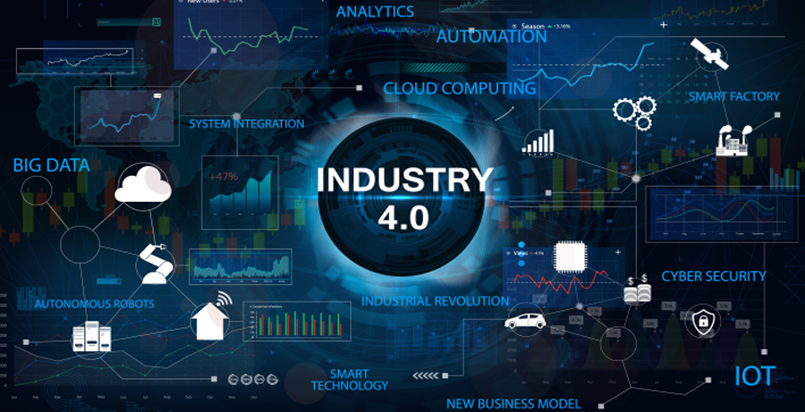

KAYNAKÇA

<https://www.buraksen.com/endustri-40-temel-bilesenleri/>

<https://www.elektrikde.com/endustri-4-0i-donusturen-dokuz-teknoloji/>

<https://www.biteg.net/tr/blog/endustri-4-0-bilesenleri>